**МИНИСТЕРСТВО НАУКИ И ВЫСШЕГО ОБРАЗОВАНИЯ   
РОССИЙСКОЙ ФЕДЕРАЦИИ**

**Федеральное государственное автономное образовательное учреждение**

**высшего образования**

**ДАЛЬНЕВОСТОЧНЫЙ ФЕДЕРАЛЬНЫЙ УНИВЕРСИТЕТ**

ИНСТИТУТ МАТЕМАТИКИ И КОМПЬЮТЕРНЫХ НАУК

**Департамент программной инженерии и искусственного интеллекта**

ГЕЙМИФИКАЦИЯ ТЕОРИИ ИГР.

ОБЗОР ЛИТЕРАТУРЫ

**КУРСОВОЙ ПРОЕКТ**

по дисциплине «Методы системного анализа и моделирования»

по образовательной программе подготовки бакалавров

по направлению 02.03.03 "Математическое обеспечение и администрирование информационных систем"

Студент группы Б9119-02.03.03техпро _______/Е.Д. Хмелевский

(подпись)

Студент группы Б9119-02.03.03техпро _______/А.М. Косицына

(подпись)

Руководитель доцент департамента ПИиИИ

к.т.н. Остроухова С.Н.

_____________ «___» ____________ 2022г.

(подпись)

Защищена оценкой ___________

___________ __И.Л.Артемьева__

(подпись) И.О. Фамилия

«____» _______________ 2022 г.

г. Владивосток

2022 г.

Оглавление

Введение 3

1 Теоретические основы геймификации 5

1.1 Геймификация 5

1.2 Виды игр 7

1.3 Области применения геймификации 9

2 Игровые технологии 14

2.1 Виды игровых технологий 14

2.2 Игровая механика и дизайн 16

2.3 Компоненты игры 21

3 Специфика использования геймификации в учебной среде 30

3.1 Традиционные игровые практики и геймификация в образовании: сходства и различия. 30

3.2 Этапы внедрения геймификации в учебный процесс 32

3.3 Игровые технологии в преподавании дисциплин 36

4 Сравнительный анализ обучающих систем, основанных на принципах геймификации 39

4.1 Обучающая система Khan Academy 39

4.2 Обучающая система Duolingo 40

4.3 Обучающая система SoloLearn 40

4.4 Обучающая система Marriott 41

4.5 Обучающая система Армия США (Proving Grounds) 42

4.6 Критерии сравнения 43

Заключение 46

Список литературы и интернет-источников 47

# Введение

Одной из актуальных проблем современного общества является развитие современных подходов к процессу обучения.

Перспективная система образования должна быть способна не только вооружать знаниями обучающегося, но и формировать потребность в непрерывном самостоятельном овладении знаниями, умениями и навыками самообразования, а также самостоятельной и творческой деятельности человека.

Прогресс современного общества нельзя представить без развития науки и техники, а соответственно без внедрения технологических новшеств, в том числе и в сфере образования.

Применение геймификации, как средство обучения, становится неотъемлемой частью при изучении большинства предметов, что помогает совершенствовать методики преподавания, повышает качество знаний обучающихся в целом за счет возможности применения индивидуального подхода. Обучающие системы такого типа позволяют доступно, эффективно и понятно донести теоретическую информацию, а также отработать практические задачи небольшого объема.

Таким образом, электронные образовательные ресурсы позволяют сформировать необходимый уровень знаний, а погружения пользователя в игровые ситуации, где он сможет применить полученные, в ходе обучения, знания, поможет закрепить необходимые практические навыки.

Целью выпускной работы является создание абсолютно новой системы обучения Теории игр в игровой форме.

Задачами курсового проекта являются:

1. Изучить теоретические основы геймификации.
2. Рассмотреть виды игровых технологий, применяемых в геймификации.
3. Изучить специфику использования геймификации в учебной среде.
4. Рассмотреть этапы внедрения геймификации в учебный процесс.
5. Провести сравнительный анализ существующих обучающих систем, основанных на принципах геймификации.
6. Подвести итоги обзора литературы.

# Теоретические основы **геймификации**

## Геймификация

**Геймификация** — это внедрение игровых форм в неигровой контекст [3]: работу, учебу и повседневную жизнь. Перенос игрового формата в обучение и бизнес может ускорить процессы, повысить эффективность и мотивацию сотрудников, клиентов и учеников. Геймификация помогает увеличивать продажи, удерживать клиентов, повышать лояльность сотрудников и учиться с максимальной вовлеченностью.

Геймификацию применяют в бизнесе, маркетинге, школах и т.д.

Геймификация использует естественные склонности людей к конкуренции, соревнованиям, сотрудничеству и достижениям. Эта техника мотивирует к достижению целей и повышению производительности. Инструментами вовлечения могут стать уровни, которые необходимо преодолеть, вознаграждения и рейтинг.

Геймификация может упростить все процессы — от обучения до бизнес-задач, и увеличить удовольствие от их выполнения. Подход может сделать любой опыт похожим на игру, что выльется в большую вовлеченность. Он также добавит радость от выполнения поставленных задач, сравнимую с радостью от прохождения сложного уровня игры.

Принципы геймификации:

**Мотивация.** Любая игра содержит в себе мотивацию для участников. Это необходимо для того, чтобы игрок не забросил прохождение на одном из этапов. Перед ним должна стоять конкретная цель, которая двигает его вперед. Геймификация естественным образом наследует этот принцип. Это могут быть бонусы, которые вы получаете с каждым следующим уровнем. Если говорить про маркетинг, здесь может действовать система нарастающей скидки: чем больше вы покупаете — тем больше экономите.

**Статус.** На протяжении игры у участника развивается его герой, растут «уровни». Чем дальше он идет, тем сильнее становится его персонаж. Тот же принцип работает в геймификации. На работе это может быть большее признание коллектива, повышение в должности. В маркетинге же — улучшение статуса клиента: от бронзового до платинового.

**Вознаграждение.** Во многих играх после прохождения уровня персонажу начисляют золотые монеты, дают награды и виртуальные бриллианты. Чем сложнее уровень, тем больше поощрений. Вознаграждение — один из ключевых принципов геймификации. Такие «пряники» как зарплата для сотрудников или положительные оценки для учеников постепенно перестают работать. Дополнительное вознаграждение мотивирует его действовать быстрее, лучше и дает дополнительный интерес.

**Игра на опережение.** К главным принципам геймификации могут прибавляться дополнительные. В игры можно включать соревновательные элементы, командные задачи, истории с развивающимся сюжетом. Подходящий вариант стоит подбирать под каждую конкретную задачу.

**Пример использования принципов геймификации.**

Американская компания Incentive Solutions, специализирующаяся на геймификации в бизнесе, предлагает создавать таблицы лидеров на основе очков за разные достижения, подключать программное обеспечение, на котором наглядно видны все этапы движения к цели с обозначением пройденных уровней и создавать офисную платформу с результатами работы, на которой можно ставить лайки наподобие социальных сетей. Многие крупные российские компании также внедряют геймификацию в свои процессы. Так, например, Сбербанк помимо личного рейтинга сотрудников ввел командный, что повысило качество работы в группах.

Плюсы геймификации:

* Если в игре участники объединяются для получения общего результата — это стимулирует качественную командную работу.
* Если в геймификацию включен конкурирующий элемент — это добавляет эмоций.
* Включается самоутверждение и поднятие самооценки.

**Дополнительный плюс игр** — в них не так страшно проиграть, как в жизни. Всегда есть возможность начать сначала. При геймификации бизнеса это ощущение переходит в работу и даже у перфекционистов снижается уровень напряжения. Также от участия в играх вырабатывается гормон счастья.

Из минусов геймификации:

* Иногда геймификация становится самоцелью.
* Игра ради игры неэффективна.
* Требуется дополнительное бюджетирование.
* На разработку и включение игр нужны большие деньги.
* Неправильно просчитанная система приводит к отрицательному результату. Например, в некоторых случаях стимулирование конкуренции может привести к негативным последствиям.

## Виды игр

Существуют следующие виды игр [3]:

**Бизнес-игры** – это сверхпопулярное направление для оценки и тренировки предпринимателей. Кейсовая бизнес-игра на деле обучает принимать правильные решения, решать задачи, работать в команде, мыслить творчески, анализировать результат. Управление персоналом. HR варианты деловых игр – способ мотивации сотрудников и способ отбора при приеме на работу.

**Игра в маркетинге и продажах** – бесконечное поле для творчества. Цель – привлечь и удержать покупателя или пользователя. Когда геймифицированная маркетинговая кампания имеет эти составляющие – у покупателя мало шансов уйти.

**Учебная игра** – это полный игровой процесс с игровой механикой, сюжетом, персонажем. В прохождении применяются знания, которые уже сформированы, только иногда выплывают заметки или подсказки. Таким способом невозможно освоить большой объем информации, но это хороший метод закрепления или проверки усвоенного.

**Геймифицированный курс** – это система учебных материалов по предмету, которая сопровождается элементами игры. Изучение теории, решение практических задач, получая при этом игровые мотиваторы.

**Игра** – это отдельное мобильное или веб-приложение, курсы с элементами игры могут быть в приложении, но чаще это комплекс материалов по предмету внутри электронного вуза. Игра в классическом понимании – это непродуктивная деятельность, ее цель – отдых и развлечение. Такая игра практически ничему не учит. Но есть отдельный класс игр, который обозначается термином «серьезная игра». Она ставит не развлекательные, а образовательные и развивающие цели, помогает вырабатывать и отрабатывать навыки.

Такими играми интересуются такие крупные компании, как Microsoft, NASA, Google (и другие) и видят в этом будущее. Например, Microsoft и NASA объединились и сделали восемь игровых уроков для старшеклассников о жизни на Международной космической станции, где решаются реальные механические, физические, биологические задачи. Ниша серьезных игр развивается с эволюцией искусственного интеллекта, технологий и ростом инвестиций в сферу образовательных игр. По прогнозам аналитической компании Metaari, к 2023 году рынок серьезных игр достигнет 17 миллиардов долларов (для сравнения, в 2019 году вся индустрия видеоигр оценивалась в 152,1 миллиарда долларов).  Но пока серьезные игры недоступны вузам и не имеют отношения к геймификации массового образования.

## Области применения геймификации

**Подбор и обучение сотрудников.** Вовлечение, отбор будущих кадров происходит через различные мероприятия: например, Сбербанк использует международную студенческую олимпиаду по управлению коммерческим банком «Banks Battle» («Битва Банков»). С помощью компьютерной игры, имитирующую работу коммерческого банка, студенты оценивают свои возможности, а Сбербанк отбирает перспективных выпускников. [3]

**Здравоохранение.** Существует масса проектов, которые побуждают людей вести здоровый образ жизни, заботиться о медицинском страховании, больше читать и узнавать о здоровье, становиться более грамотными и просвещенными в теме профилактики и укрепления здоровья. Все это становится возможным благодаря тому, что сегодня геймификация является мощнейшим инструментом мотивации. Если раньше делать что-то было скучно и неинтересно, то сегодня интересно и вдохновляюще. [3]

**Геймификация в маркетинге** позволяет привлечь новых клиентов и удерживать старых. Это различные карты лояльности, бонусные программы и конкурсы. Внедрение игр в продвижении товаров и услуг помогает повысить интерес пользователей. Основные элементы геймификации в маркетинге — это статус, новые продукты и бесплатные товары. [3]

**Статус.** Чем дольше клиент пользуется услугами компании и платит за товары, тем выше становится его статус. С повышением статуса прибавляются бонусы в виде скидок, дополнительных услуг и повышенного внимания от сотрудников. Такая система мотивирует клиентов пользоваться сервисами любимой компании на постоянной основе. [3]

**Новые продукты.** В эту категорию включаются сразу несколько подходов. Например, при выпуске новой продукции компания может устроить поэтапное голосование среди пользователей, где клиенты будут решать какой товар должен появиться на рынке. После выхода продукт может появиться в ограниченном количестве, что заставит их искать его на разных прилавках. Такой квест поможет привлечь внимание к бренду и устроить ажиотаж. [3]

**Бесплатные товары.** Сюда относят различные конкурсы, лотереи и квесты, в финале которых появляется возможность выиграть приз от производителя. Подобными стратегиями активно пользуются производители газированных напитков и чипсов, которые прячут выигрышные коды под крышкой или внутри пачки. Конкурсы могут проводиться и онлайн: с призами за репосты и комментарии. [3]

**Обучение.** Геймификация в обучении может применяться как на школьном уроке, на дополнительных курсах, так и в корпоративном обучении. Любой процесс, от обучения математики в школе до обучения персонала менеджерским навыкам может обернуться в игровой мир или игровую легенду. В геймификации обучения нет ограничений. [3]

Обучение может проходить как с применением **системы поощрений и рейтингов**, так и при помощи сторонних программ. К примеру, детям прививают любовь к чтению через смартфоны и интерактив, а VR-технологии помогают познавать мир через путешествия по миру прямо на уроках. Разработкой и концепцией таких игр занимаются геймдизайнеры. [3]

**Геймификация образования** – естественный этап развития, связанный с внедрением технологий в обычную жизнь и активизацией поколения, которое понимает игру и хорошо откликается на ее механизмы. Так достигается цель игрового обучения – получить и научиться применять знания. [3]

Геймификация образования помогает привить интерес к обучению как у детей, так и у взрослых. Это универсальный метод, который подходит для всех возрастов. При этом игровое обучение справляется со своей целью: при правильном подходе оно помогает получить знания и учиться применять их на практике. Единственный минус такого подхода — он не может полностью заменить всё обучение и должен занимать только часть программы, особенно если речь идет о школьном образовании. От постоянных игр на уроках устанут даже самые активные дети. [3]

**Баллы** – один из основных элементов мотивации во всех играх. За выполненные задания пользователь получает премиальные баллы. Необходимо, чтобы баллы ощущались игроком, и он точно знал, за что они даются: скорость, точность, количество использованных попыток и так далее. [3]

Опытные создатели игр в своих проектах не снимают баллы за ошибки, потому что это может демотивировать. На примере Moodle: баллы формируются автоматически, конвертируются в журнал оценок, которые ставятся за выполнение отдельных заданий. [3]

**Возможность использовать баллы** – это доступы к платным курсам или бонусным версиям, дополнительные локации, возможности персонажа, анимации. Для вузов или школ можно использовать оценки, которые влияют на итоговую. На примере Moodle: бонусы за хорошие оценки преподаватель ставит внутри курса вручную. Дополнительные модули, системы вознаграждений можно реализовать в Moodle, но только с помощью программиста (программное обеспечение Moodle с открытым исходным кодом, возможности развития почти не ограничены). [3]

**Коллекция** – это значки, трофеи или статусы, которые присваиваются за комплекс действий – освоение темы, прохождение итогового теста, решение задачи. Коллекционирование заложено в человеческой природе. Получение очередной вещи из коллекции приносит удовольствие и вызывает желание продолжать. На примере Moodle: ПО с версии 2.5 дает возможность выдавать значки за выполнение заданий и за прохождение всего курса. Загружать изображения значков и описывать условия преподаватель должен самостоятельно. Есть возможность выдавать уникальные сертификаты после окончания курса. [3]

**Соревнование.** Возможность сравнить свой результат с другими – рабочий способ повысить мотивацию.

Для удаленных студентов функционал можно включать между одногруппниками или всеми, кто на одном этапе прохождения курса. Важно, чтоб рейтинг был адекватным, никому не интересно соревноваться с тем, кого никогда не догонишь или с тем, кто давно окончил курс. На примере Moodle: конкуренция моделируется при проектной работе через функционал разделения по потокам и ограничения доступа. Можно пользоваться функцией рейтинговой системы внутри заданий и курсов (каждый студент может видеть только свое место в рейтинге). [3]

**Чат.** Людям нравится общаться внутри игры или курса, появляется ощущение «я здесь не один». Польза в том, что учащиеся могут помочь друг другу разобраться с материалом. Такая функция очень важна для проектных заданий. На примере Moodle: есть возможность подключать к заданиям и курсам чаты и форумы. Есть система индивидуальных сообщений. [3]

**Временные рамки –** один из возможных стимуляторов. Плюс, запускается доля азарта. На примере Moodle: к каждому заданию можно ставить лимит по времени выполнения. Если нужно выполнять задания в определенные дни или сроки по числам, можно использовать календарь. В календаре видны точки прохождения курса, прогресс и достижения. Все элементы геймификации в дистанционном обучении разбиты на мини-уроки или отдельные задания внутри тем побольше. Это нужно чтобы удерживать интерес, лучше усваивать пройденное, учиться в любое время, например, в очереди или во время обеденного перерыва. На примере Moodle: в качестве уровневого прохождения используются инструменты «ограничение доступа» и «разграничение по потокам». Ограничивать доступы можно по срокам или по результатам. «Разграничение» позволяет направлять прохождение в правильной последовательности или разделять информацию для разных групп в процессе соревнования. [3]

**Метод четырех дверей**

Одна из современных тенденций геймификации в образовании – система, созданная «сумасшедшим ученым» Сивасайламом Тиагараджаном, которая подходит для объемных курсов с большим количеством материалов. Суть в том, чтобы выбрать для себя подходящий метод обучения и темп. Позволяет получать знания персонифицировано.

Учебный курс составляется в четырех версиях для прохождения [4]:

* **Библиотека.** Здесь вся теория в разных форматах и объемах: видео, аудио, исследования, статистика и так далее. Можно читать, смотреть, слушать, анализировать – запоминать.
* **Игровая зона.** Блок игр с быстрым развитием сложности. Можно проходить сколько угодно раз, пока все не запомнится.
* **Кафе.** Обмен опытом и знаниями между студентами. Оценочная камера пыток. Опросы, блоки вопросов на понимание, кейсы для решения.
* **Оценочная камера пыток**: ПО дает большое количество вариантов оценивания знаний: любые виды тестов, опросники, эссе. То есть, метод реализуем, но с трудом – нужно или заменять «Игровую зону» или дорабатывать программную часть. Где используется обучающая геймификация. Добавлять игровые механизмы – выигрышная стратегия в любой сфере. Потому что включает и запускает разные источники вовлеченности сразу. Но есть такие ниши, где геймификация может быть ключевым инструментом, который повысит эффективность и раскроет качества, недоступные другими способами.

# Игровые технологии

**Игровая** **технология** – это вид деятельности в условиях ситуаций, направленных на воссоздание и усвоение общественного опыта, в котором складывается и совершенствуется самоуправление поведением.

Обычно игровые технологии в педагогике – действие, состоящее из нескольких основных этапов. Это планирование целей, составление планов, за которым следует выполнение поставленной задачи. При правильном продвижении работы, обязательным пунктом будет разбор и анализирование всего процесса.

Таким образом, игра содержит в себе несколько основных составляющих: Образы. Игровые процессы. Замена настоящих вещей условными. Естественная коммуникация между участниками. Условный сюжет.

## Виды игровых технологий

Выделим виды игровых технологий: [8]:

* Характер деятельности:
* физические;
* интеллектуальные;
* социальные;
* психологические.
* Характер педагогического процесса:
* дидактические;
* познавательные;
* воспитательные;
* развивающие;
* творческие (репродуктивные, продуктивные);
* диагностические;
* профориентационные;
* психотерапевтические.
* Характер игровых действий:
* сюжетные;
* ролевые;
* деловые;
* драматизации;
* имитационные;
* спортивные;
* военно-прикладные;
* туристические.
* Характер среды:
* аудиторные;
* уличные;
* на местности;
* компьютерные;
* телевизионные.
* Количество участников:
* массовые;
* групповые;
* индивидуальные.
* По времени проведения:
* без ограничения времени;
* с ограничением времени;
* игры, проходящие в реальное время;
* игры, где время сжато.
* По оценке деятельности:
* балльная или иная оценка деятельности игрока или команды;
* оценка того, кто как работал, отсутствует.
* По конечному результату:
* жесткие игры – заранее известен ответ (например, сетевой график), существуют жесткие правила;
* свободные, открытые игры – заранее известного ответа нет, правила изобретаются для каждой игры свои, участники работают над решением неструктурированной задачи.
* По конечной цели:
* обучающие – направлены на появление новых знаний и закрепление навыков участников;
* констатирующие – конкурсы профессионального мастерства;
* поисковые – направлены на выявление проблем и поиск путей их решения.

## Игровая механика и дизайн

**Игровая механика** — это то, как работает игра: ее правила и процесс. Вот первый важный урок касательно игровой механики: структура и динамика игры должна соответствовать контенту. К примеру, если контент описывает техники успешных продаж, то игровая механика, а также дизайн курса (модуля/урока) должны иметь отношение к продажам: например, бонусы, комиссионные и другие стимулы.

У игры всегда есть начало, и иногда имеется конец, но за это время в играх задействуется множество циклов и ответвлений к другим действиям. Другими словами, игра — это не просто линия: 1 этап → 2 этап → 3 этап → завершение.

Существует два вида циклов в системах: циклы вовлечения и продвижения. Первые на микроуровне описывают, что делают игроки, почему они это делают и что система сделает в ответ. Вторые на макроуровне представляют собой целое путешествие игрока.

**Циклы вовлечения**

Действия игроков зависят от мотивации и, в свою очередь, вызывают обратную связь как ответ от системы, например в виде победных очков. Эта обратная связь, в свою очередь, мотивирует игрока совершать следующее действие и так далее. Ключевой элемент здесь — обратная связь, это именно то, что делает игры столь эффективным мотиватором. Действия мгновенно приводят к видимому ответу.

Виртуально все игровые компоненты можно рассмотреть, как формы обратной связи. Очки, к примеру, — способы отображения обратной связи об активности, равно как и рейтинги лидеров, уровни и бейджи. Мысли об обратной связи удерживают от переоценки определенных компонентов или награды. Награда, по большому счету, просто разновидность обратной связи. Таким образом, обратная связь создает стимул для последующих действий.

Цикл вовлечения — основной процесс геймифицированной системы, однако он не затрагивает всех способов достижения пользователями высоких уровней. Если опыт игрока на сотый и первый дни игры не отличается, большей части пользователей такая игра наскучит. Именно здесь нужно задуматься о циклах продвижения. Цикл вовлечения представлен на рисунке 1.

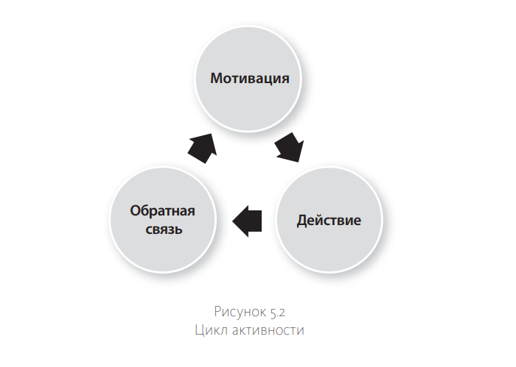

Рисунок 1 – Цикл вовлечения

**Циклы продвижения** отражают тот факт, что игровой опыт изменяется в ходе продвижения игрока в игре. Обычно это означает возрастающий уровень сложности. В такой игре, как World of Warcraft, переход с первого на второй уровень занимает намного меньше времени и очков опыта, чем переход с 20-го на 21-й, и уж тем более с 84-го на 85-й. В любой геймифицированной системе данному примеру может соответствовать расстояние между уровнями.

На самом первом этапе (который часто называют адаптацией) все должно быть очень просто, чтобы привлечь пользователя в игру. Как только игрок перешел этот порог, желательно повышать трудность с переменной скоростью — это называют кривой интереса. Модель, используемая во многих играх, включает постоянно повышающуюся сложность, после которой всегда следует относительно легкий период, а затем, в конце каждого уровня, игрока ждет главное препятствие. Этап отдыха дает возможность перевести дух, а кроме того, позволяет почувствовать удовлетворение от собственного мастерства — чувство, что он стал экспертом на некоторых уровнях игры. Часто в играх используются серии небольших циклов такого отдыха. Финальное препятствие в конце каждого уровня, в играх именуемое как битва с боссом, — немного другой опыт мастерства. Именно самые сложные препятствия, которые игроки преодолевают с трудом, вызывают всплеск положительных эмоций. Цикл продвижения представлен на рисунке 2.

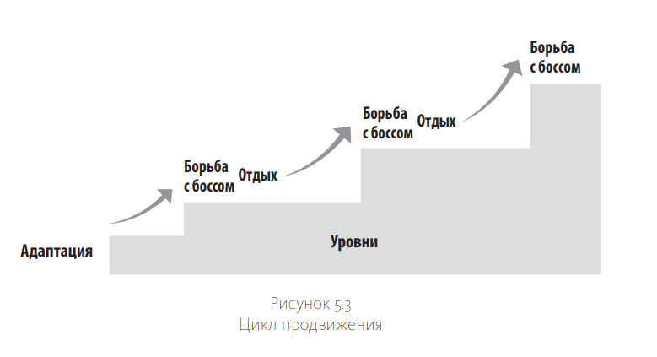Рисунок 2 – Цикл продвижения

Конечно, в геймифицированной системе, вероятно, не будет босса-злодея, ожидающего в конце игры. Эквивалентом может стать главное препятствие, которое подвергает игроков серьезному испытанию и, преодолев которое они начинают гордиться собой.

**Компонент развлечения**

Объединяя все игровые элементы и занимаясь анализом игроков, целей, правил и мотивации, легко упустить из виду компонент развлечения. Тем не менее никогда не следует забывать о развлекательном элементе. Когда пользователи воспринимают геймифицированную систему как развлечение, вероятнее всего, она их больше заинтересует. Следует постоянно оценивать эстетическое впечатление от вашей системы и думать, весело ли в ней играть.

Выделяются четыре типа развлечений:

* Серьезное развлечение — сложная задача или трудность, которая становится развлечением благодаря удовольствию от ее преодоления.
* Легкое развлечение — игры со средней степенью развлечения, способ выпустить пар, чрезмерно не перегружая себя.
* Острое развлечение (экспериментальное) – это удовольствие от новых персонажей и новых впечатлений.
* Социальное развлечение — удовольствие от взаимодействия с другими, даже если это соперники.

Чтобы сказать наверняка, будет ли система носить развлекательный характер, нужно ее создать, протестировать и оптимизировать посредством точного процесса разработки.

**Динамики** — это общие аспекты геймифицированной системы, которые нужно принимать во внимание и которыми следует управлять, но которые невозможно непосредственно внедрить в игру.

Важнейшие игровые динамики:

1. ограничения (лимиты или вынужденные компромиссы);
2. эмоции (любознательность, дух соперничества, разочарование, счастье);
3. повествование (последовательная, непрерывная сюжетная линия);
4. продвижение (рост игрока и его развитие);
5. отношения (социальные взаимодействия, формирующие чувства товарищества, статуса и альтруизма).

**Механики** — основные процессы, которые движут действиями и формируют у игрока вовлеченность.

Можно выделить десять важных игровых механик:

1. задания (загадки или любые другие задания, которые требуют усилий для их решения);
2. шанс (элементы случайности);
3. соревнование (один игрок или группа игроков побеждает, а вторая —проигрывает);
4. сотрудничество (игроки должны работать вместе, чтобы достичь общей цели);
5. обратная связь (информация об успехах игрока);
6. накопление ресурсов (получение полезных или коллекционных предметов);
7. вознаграждения (награды за определенные действия и достижения);
8. сделки (торговые операции между игроками, напрямую или через посредников);
9. ходы (поочередное участие меняющихся игроков);
10. состояние победы (показатели, которые превращают игрока или команду в победителя; состояния выигрыша и проигрыша — связанные понятия).

**Каждая механика** — способ достижения одной или нескольких описанных динамик. Случайное событие, такое как неожиданное вознаграждение, может стимулировать в игроках вовлеченность и любознательность. Таким же способом можно «зацепить» новых участников (адаптация новых игроков) или удержать интерес опытных игроков.

## Компоненты игры

**Компоненты игры** — это более конкретная форма, которую принимают механики и динамики. Пятнадцать важных игровых компонентов [5]:

1. достижения (определенные цели);
2. аватары (визуализация характера игрока);
3. бейджи (визуализация достижений);
4. битвы с боссами (особенно сложные испытания для перехода на следующий уровень);
5. коллекционирование (накопление наборов предметов или бейджей);
6. сражения (конкретная борьба, обычно быстрая);
7. доступ к контенту (то, что открывается игрокам, когда они достигают определенных показателей);
8. подарки (возможность делиться ресурсами с другими);
9. рейтинги лидеров (визуализация развития и достижений игрока);
10. уровни (определенные шаги в развитии игрока);
11. очки (количественное отображение развития игры);
12. квесты (конкретные задачи со своими целями и наградами);
13. социальный профиль (визуализация игры в социальной сети игрока);
14. команды (определенные группы игроков, работающих вместе ради общей цели);
15. виртуальные товары (игровые активы с субъективной или реальной денежной ценностью).

Как каждая механика связана с одной или несколькими динамиками, каждый компонент связан с одним или несколькими элементами высшего уровня.

**Турнирная таблица.** В контексте соревнования некоторым участникам может быть недостаточно просто заработать приз. Необходимо дать пользователям возможность похвастаться своими достижениями — это повышает их самооценку. Обычно для этого используются турнирные таблицы (рейтинги, доски почета).

Принципы создания турнирной таблицы [5]:

* В турнирной таблице должны быть отражены те достижения и умения, которые важны для целей обучения.
* Желательно использовать более одной турнирной таблицы в рамках одной программы. К примеру, можно создать отдельные таблицы для каждого офиса или региона, а также для каждого отдельного задания в курсе.
* Необходимо обеспечить возможность поиска по турнирной таблице. Если игрок видит только лидеров и не сразу может найти в рейтинге себя или своих знакомых, эффективность такого рейтинга снижается.
* У игроков, может быть, возможность создавать свои турнирные таблицы. Так они смогут быстро оценить свои результаты в сравнении с коллегами и знакомыми.
* Обнуление турнирных таблиц в конце недели, чтобы участники могли начать с чистого листа.

Кроме очков и турнирных таблиц, есть и другие примеры игровых механик, которые сделают игру более веселой [5]:

* Узнавание паттернов — встречать в игровом контексте тренды и знакомые последовательности.
* Коллекционирование — собирать значки и другие объекты, имеющие отношение к курсу.
* Сюрприз и неожиданная радость — получать незапланированные награды.
* Организация и порядок — расставлять элементы в правильной последовательности.
* Подарки — дарить очки другим игрокам.
* Признание и достижения — получать похвалу за свои успехи.
* Возможность вести других — показывать другим игрокам, как справиться с задачей.
* Шанс быть героем — спасать провальную сделку или придумывать, как улучшить продукт.
* Статус — получать награду за свои достижения.

Некоторые из этих игровых механик универсальны, а некоторые — напрямую связаны с корпоративным обучением (например, «шанс быть героем»). Благодаря этим механикам учащиеся все сильнее вовлекаются в динамику курса — и именно в такие моменты обучение становится максимально эффективным. [1]

**Интерактивность** — это один из ключевых элементов успешной игры. Степень вовлеченности игрока зависит от множества факторов: сложности игровой механики, соответствия механики контенту и суммарной сложности процесса.

В идеальных условиях задачи, которые стоят перед игроком, позволяют ему достигать конкретных целей в игре. При проектировании этих задач рекомендуется следовать техникам [5]:

* При постановке задачи нужно учитывать, какие действия и решения игрока можно отследить.
* Вознаграждение учащихся за достижение обозначенных целей.
* Пусть у каждой задачи будет разная сложность, продолжительность и время на решение.
* Каждая задача становится еще сложнее, если она срочная. В игре можно ограничить время на поиск решения.

Джеймс Пол Джи из Центра игр в Аризонском университете предлагает еще несколько идей, которые применяются в каждой успешной игре [5]:

* **Возможность рисковать:** в видеоиграх последствия ошибки значительно ниже, чем в реальной жизни; игроки могут сохраниться и, в случае провала, вернуться в игру. Это стимулирует игроков рисковать, исследовать и пробовать новое.
* **Сложность и закрепление новых навыков:** в играх стоит ряд сложных задач, которые нужно решить, пока не дойдем до автоматизма. Потом игра ставит новый класс проблем. Повторение, в свою очередь, помогает закрепить новые навыки, чтобы решить очередную задачу.

Чтобы обеспечить игроку «право на ошибку», можно воспользоваться следующими методиками [5]:

* Дать игроку несколько попыток.
* Когда игрок ошибается в первый раз, следует обеспечить ему обратную связь (объяснить, в чем его ошибка и как ее исправить). После этого следует дать игроку возможность попробовать снова. В глобальной перспективе важно, чтобы учащиеся могли проходить тренинг снова и снова, пока не будет достигнута цель или освоен навык.
* Ввод системы баллов, которая продемонстрирует, насколько хорошо учащийся достигает поставленных учебных целей.

Также важно посредством обратной связи рассказывать игрокам, на каком этапе курса они находятся (например, при помощи прогресс-бара), а также поощрять движение вперед (к примеру, простым сообщением «вы на верном пути!»). В игре глобальная история обычно разбита на небольшие, достижимые этапы — уровни. Что касается обратной связи, ее нужно использовать для корректировки поведения и действий игрока, а не для передачи основного контента курса.

При построении успешных геймифицированных систем быстрая и постоянная обратная связь необходима, но ее недостаточно. Ниже перечислены два важных вывода относительно обратной связи [5]:

1. Неожиданная информационная обратная связь повышает автономию и собственную внутреннюю мотивацию. Отсюда определенные последствия. Людям нравится удивляться достижениям и вознаграждениям, которых они не ожидали. В отличие от демотивирующих условных, ожидаемых вознаграждений. Этот механизм называется вариативным режимом подкрепления и представляет собой наработанную проектную модель разработки игр.
2. Пользователям нравится, когда их действия подкрепляются. Информационная обратная связь для продвижения к цели — «ОТЛИЧНАЯ РАБОТА» или непрерывный график активности. Например, видеоигры с рейтингами, фанфарами и прочим, каждый раз, когда происходит что-то важное. Этим методом разработчики игр также пользуются уже давно.

**Сторителлинг.** В основе самых увлекательных игр лежит история, которая вовлекает пользователя в процесс игры. Для начала в деталях нужно описать сюжет, персонажей и их намерения, а также места действия. Кроме того, следует [5]:

* Постараться придумать сценарий, который будет держать игроков в некотором напряжении. Обучение лучше всего происходит в моменты разрешения конфликтов.
* Использовать персонажей, которые близки учащимся и вызывают эмоциональный отклик.
* Вводить разных персонажей, чтобы каждый передавал учащимся определенный тип знаний, точку зрения или комментарий. Эффективнее всего представить информацию в форме диалога между персонажами — и озвучить их реальными голосами.

**Мотивация** — в совокупности с механикой, дизайном, интерактивностью, обратной связью и историей — создает вовлеченность и интерес, а также помогает учащимся перенять желаемые модели поведения и усвоить, и применить на практике компетенции.

К внутренней мотивации можно отнести личное удовлетворение или признание знакомых, а к внешней — продвижение по карьерной лестнице или повышение зарплаты. Таким образом, существует прямая связь между мотивацией и вознаграждением.

Второй мощный аспект мотивации, сформированной играми, — освоение пространства возможностей. Успех в игре связан с экспериментированием. Быть готовым к провалу, поскольку всегда можно начать заново, он не кажется таким страшным. Если игра эффективная — не слишком сложная, но и не слишком простая, — игроки постоянно мотивированы на стремление к совершенствованию. Чтобы найти лучшие решения, они стремятся к использованию разных новых подходов, даже самых сумасшедших. Дух постоянных инноваций идеально вписывается в мир современного быстро развивающегося бизнеса.

**Вознаграждения.** Кроме внешних и внутренних факторов мотивации, существуют и другие эффективные способы мотивировать человека. Циммерман и Каннингем, например, называют следующие факторы: статус, доступ, сила и мелочи.

Эти факторы особенно эффективны, когда в организации нет свободных финансовых средств. Под статусом может подразумеваться лучший стол или кабинет в офисе или удобное парковочное место. Доступ — это, к примеру, ланч с директором, приоритетные или VIP места или возможность назначать встречи раньше других. Сила обычно находит свое проявление в игровой среде: к примеру, лучший игрок становится модератором форума. И, наконец, мелочи — это небольшие скидки в популярные кафе или магазины или вещи с логотипом компании (кружки, футболки). И последний совет: «Геймификация будет работать лучше, если удастся согласовать внутренние мотивации и внешние вознаграждения. К этому нужно всегда стремиться».

Для начала следует определить внутреннюю мотивацию аудитории. Затем выстроить цепочку наград, привязанных к достижениям, но не выдавайте все призы сразу. Когда игрок получает неожиданный приз, его мотивация растет.

Существует несколько видов вознаграждений [5]:

**Очки.** Одним из методов вознаграждений являются очки, которые используются для того, чтобы, накапливая их, люди совершали некие действия — например, покупали больше виджетов или усерднее работали. Это довольно простой подход, который иногда работает для мотивации лишь тех, кто в принципе любит коллекционировать вещи или не прочь посоревноваться с другими. Но очки можно использовать и в других случаях. Выделим четыре различных способа использования очков в геймификации:

1. Очки эффективны для ведения счета. Это типичный способ использования очков в геймифицированной системе. Очки говорят игроку, как хорошо он справляется с игрой. Человек, который заработал 32768 очков, играет дольше и успешнее, чем тот, кто заработал 24813. Очки также могут разграничивать уровни. Например: «Вам нужно набрать 10 тысяч очков для того, чтобы перейти на пятый уровень, при этом вы откроете доступ к званию Супер игрока». В таком случае очки демонстрируют рейтинг в игре.
2. Очки создают связь между продвижением в игре и внешними вознаграждениями. Многие геймифицированные системы предлагают настоящие призы за достижение определенных уровней или за виртуальные очки: за тысячу очков вы получите набор ножей для стейка, а за миллион вам подарят билеты в оба конца на Таити. Этот подход распространен во всех сферах маркетинга и рекламы, его используют уже долгое время.
3. Очки гарантируют обратную связь. Откровенные и частые отзывы — ключевой элемент при разработке большей части игр высокого качества, а очки, в свою очередь, предоставляют обратную связь быстро и просто. Очки можно отнести к самому детальному механизму обратной связи. Каждое очко дает пользователю малую толику реакции, говоря о том, как хорошо у него получается играть и какие успехи в игре он делает.
4. Очки предоставляют необходимые сведения для гейм-дизайнера. Очки, которые зарабатывает пользователь, можно легко проследить или запомнить. Это позволяет дизайнеру проанализировать важные показатели системы. Например, насколько быстро пользователи открывают доступ к новому контенту? В определенные моменты игры они ухудшают свои показатели или же справляются с трудностями?

**Бейджи** — более содержательная версия очков. Это визуальное представление некоторых достижений в рамках геймифицированного процесса. (Термины «бейдж» и «достижение» в геймификации часто используются как синонимы.) Некоторые бейджи просто разграничивают определенные уровни по очкам. Хорошо продуманная система бейджей отличается четырьмя мотивационными характеристиками:

1. Бейджи могут стать для пользователей причиной стремиться вперед, что доказывает их положительный мотивационный эффект.
2. Бейджи дают представление о том, чего можно добиться в данной системе. Это очень важная характеристика для «адаптации» или привлечения новых пользователей в систему.
3. Бейджи играют роль символов виртуального статуса и подтверждения личного опыта пользователя в системе геймификации.
4. Бейджи выполняют функции семейных маркеров. Пользователь, у которого некоторые бейджи совпадают с бейджами других пользователей, будет чувствовать принадлежность к этой группе людей, а продуманный дизайн геймификации может даже объединять бейджи системой отождествления с группой. Одна из важнейших характеристик бейджей — их гибкость. За различные виды деятельности могут присваиваться разные виды бейджей. Их разнообразие ограничивается лишь воображением разработчика игр и потребностями бизнеса. Это позволяет геймифицированному сервису привлекать самые разные группы пользователей и вызывать у них интерес теми способами, которые невозможны при одноточечных системах.

# **Специфика использования геймификации в учебной среде**

## Традиционные игровые практики и геймификация в образовании: сходства и различия.

Значимость использования игровых технологий в образовании исключительно велика, поскольку «образовательная деятельность является сложным и рутинным действием, часто вызывает у обучающихся усталость и скуку», а «включение игровых механик может значительно влиять на поведение учащихся и на эффективность результатов обучения, запуская субъектную активность обучаемых».

**Игра и игровые технологии в педагогической практике** – это создание определенных условий для достижения задач, моделирование специальной игровой реальности. Здесь учащийся на время становится «не собой», принимает роль, действует, исходя из выбранной или данной ему роли, а не из собственных побуждений.

Ключевой считается такая особенность игры, как способность увлечь, захватить все внимание и не отпускать от себя долгое время. Если бы с той же силой вовлеченности люди могли учиться, работать, создавать, показатели деятельности росли в геометрической прогрессии.

Своеобразие геймификации состоит в ее не имитационном характере, в сохранении неизменным содержания деятельности (например, самостоятельном заучивании иностранных слов) при изменении именно способа организации этой деятельности.

Геймифицированный образовательный курс не является компьютерной игрой. По ходу движения по курсу обучающийся выполняет и образовательные и игровые задачи. Например, образовательная задача – освоить разные стили речи; игровая задача – набрать 50 баллов за выполненные письменные задания к определенному сроку для перехода на следующий уровень. Причем образовательные цели всегда остаются в приоритете, а игровые – призваны лишь помочь удерживать внутреннюю мотивацию к выполнению образовательных задач.

Сравнивая геймификацию с другими игровыми техниками, Марио Хергер предлагает таблицу 1, которая позволяет более четко провести границы между родственными, но нетождественными явлениями – геймификацией и различными другими разновидностями игровых практик. Параметрами сравнения стали следующие характеристики, которые будут проанализированы ниже: спонтанность, наличие правил и цели, внутренняя структура, реальность/игровое пространство и системность.

Таблица 1 – Сравнение геймификации и других игровых практик

Геймификация пересекается с традиционными (например, настольными) играми в таких позициях, как наличие правил, цели и структуры игры. Те же сходства можно заметить и с деловыми играми. Это то, что заимствует геймификация у игры, то, что делает игру как вид человеческой активности привлекательной: понятная, достижимая и желанная цель, правила достижения этой цели и пошаговая структура прохождения пути к поставленной цели.

Но игра переносит действие игрока в игровое пространство, в вымышленную реальность, тогда как геймификация оставляет в реальном мире с насущными неигровыми проблемами и задачами. В деловых играх действие часто тоже происходит в реальной ситуации, но это не обязательное условие, в то время как для геймификации оно обязательно.

Полная противоположность геймификации по выбранным позициям – ролевые игры, подобные игре на сцене. Ролевая игра как исполнение роли априори спонтанна, не имеет четко обозначенной игровой цели и структуры. Геймификация же имеет правила и цель, происходит в реальном мире, а не на сцене или в игровой ситуации, абсолютно не спонтанна, все ходы игрока прописаны и структурированы. Структурированность геймифицированной образовательной деятельности вдвойне обязательна, так как в обучающем курсе необходимо разделить всю программу на определенные шаги/этапы, а каждый этап должен иметь свою цель, работающую на общую цель курса.

Так же стоит отметить, что в геймифицированных практиках участник остается собой, не принимая на себя никаких ролей, и двигается, исходя только из своей мотивации и внутренней цели, например, выучить английский язык.

Наиболее близки к геймификации симуляторы, которые создают иллюзию реальности в компьютерной среде и служат обучающим и тренировочным целям. Но в отличие от симуляторов, геймификация, создавая иллюзию игры, использует механики компьютерной среды в реальном мире.

Что касается параметра системности, крайне важного для геймификации и совершенно необязательного для иных игропрактик, то под системностью понимаются не эпизодические вкрапления игры в структуру деятельности, а целостный процесс геймифицированного сопровождения этой деятельности. В обучении геймификация сопровождает образовательный курс целиком – от постановки целей и задач до итогового контроля знаний. [6]

## Этапы внедрения геймификации в учебный процесс

Геймификация может быть внедрена в образовательный процесс, и принести высокие результаты в обучении лишь при соблюдении ряда принципов и условий [8]. Существует четыре основных способа применения геймификации в учебной среде:

* адаптация оценок к получению очков опыта в игре;
* изменение коммуникации на занятиях;
* изменение структуры занятий;
* изменение структуры учащихся класса.

Вместо того, чтобы исключительно использовать числовые оценки, может быть создана лестница очков опыта (XP), на которую поднимается учащийся. Эти XP могут затем могут быть переведены в числовые оценки, которые присваиваются на основе того, сколько XP каждый ученик получил. Так, например, на уроке иностранного языка может быть задано определенное количество единиц лексики, которое необходимо выучить. Каждая выученная учеником единица соответствуют одному очку опыта; сумма полученных очков в конце занятия может быть переведена в конкретную оценку.

Для того, чтобы урок был реализован в форме онлайн-игры, необходимо заранее продумать сюжет, который станет «стержнем» квеста. В процессе обучения регулярно реальные бытовые ситуации переносятся на учебные для достижения лучших результатов: конкретные предметы (яблоки, ящики, игрушки и т.д.) в математических задачах в начальной школе, конкретные ситуации на уроках иностранного языка на протяжении всего изучения курса и т.д.

Игровая цель должна быть сформулирована иначе, чем учебная, хотя, несомненно, она базируется на конкретной теме, соответствующей учебному плану.

В процессе внедрения геймификации в обучение необходимо в некоторой степени побудить в учащихся чувство конкуренции. Исследования продемонстрировали, что соревнования стимулируют учащихся к изучению материала и выполнению практических заданий. Это обусловлено тем, что каждый учащийся хочет увидеть свое имя в таблице лидеров. Например, можно установить цель — 80% класса должны написать тест / контрольную работу на высокую оценку.

При включении геймификации в учебный процесс необходимо помнить о необходимости использования игровой механики, являющейся частью теории игр. Проблема большинства попыток включения технологии в образование состоит в том, что преподаватели ошибочно полагают, что выдача значка о победе подразумевает использование геймификации. Для эффективного вовлечения учащихся в любую игру учитель должен понимать игровую механику. Игровая механика подразумевает сам принцип работы игры, ее причинно-следственные связи: поступив определенным образом, ученик получает определенный результат. Например, при прохождении испытаний учащиеся могут приобретать новые способности; определенное количество собранных ресурсов позволяет пройти вперед. Иными словами, все поступки учеников должны иметь определенные последствия, а от их выбора должен зависеть ход истории. В качестве эффективного, но трудоемкого приема можно использовать «развилку в сюжете».

Исходя из вышесказанного, можно отметить, что процесс включения геймификация в образовательную среду является многоступенчатым; он отражен на рисунке 3.

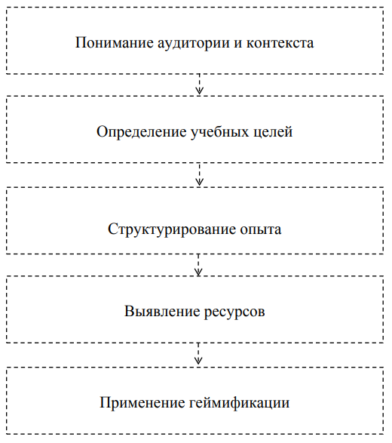  
Рисунок 3 – Этапы внедрения геймификации в учебный процесс

Блок-схема начинается с того, что учитель знает, кто является его учениками, и где курс / обучение / инструкция вписываются в более обширную учебную программу. Контекст также относится к типу обучения и тому, где оно будет проходить (люди, группы, размер класса, лицом к лицу, онлайн). Идентификация «болевых точек» (факторов, которые препятствуют прогрессу в обучении) поможет учителю определить цели обучения и структурировать размещение игровых элементов в учебной программе. Затем преподаватель может начать определять ресурсы — существующие игры или те, которые он специально разработает, и которые могут варьироваться от сложных до очень простых. Наконец, учитель реализует стратегии геймификации. Необходимо помнить о том, что цель состоит в геймифицировании процесса, а не результата.

Существует ряд уже разработанных, сложных игр, применимых к различным дисциплинам. Нельзя сказать, что образование стало просто развлечением и игрой, но в каждом случае игры интегрируются в ряд других учебных мероприятий. Методы геймификации расширяют традиционные образовательные инструменты, такие как лекции, дискуссии, отчеты, домашние задания, поездки и тесты. Методисты, которые против включения геймификации в образование, часто ссылаются на ненадлежащее использование вознаграждений в качестве мотиватора. Критики утверждают, что полагание на игровые методы может быть вредным для внутренней мотивации. Получение значка для хорошо выполненной работы бессмысленно без понимания того, какие конкретные навыки вознаграждает этот значок. С этим нельзя не согласиться; игровые формы не могут быть использованы для замены педагогики, но могут быть использованы для улучшения общего опыта обучения.

## Игровые технологии в преподавании дисциплин

Значение игры невозможно исчерпать и оценить развлекательно рекреативными возможностями. В том и состоит ее феномен, что, являясь развлечением, отдыхом, она способна перерасти в обучение, в творчество, в терапию, в модель типа человеческих отношений и проявлений в труде.

**Игровая деятельность используется в следующих случаях** [9]**:**

1. В качестве самостоятельных технологий для освоения понятия, темы и даже раздела учебного предмета.
2. Как элемент более общей технологии.
3. В качестве урока или его части (введение, контроль).
4. Как технология внеклассной работы. Понятие «игровые педагогические технологии» включает достаточно обширную группу методов и приемов организации педагогического процесса в форме различных педагогических игр.

Понятие «игровые педагогические технологии» включает достаточно обширную группу методов и приемов организации педагогического процесса в форме различных педагогических игр. Реализация игровых приемов и ситуаций при урочной форме занятий происходит по следующим **основным направлениям** [9] **:**

1. Дидактическая цель ставится перед учащимися в форме игровой задачи.
2. Учебная деятельность подчиняется правилам игры.
3. Учебный материал используется в качестве ее средства.
4. В учебную деятельность вводится элемент соревнования, который переводит дидактическую задачу в игровую.
5. Успешное выполнение дидактического задания связывается с игровым результатом.

В игре нет легко опознаваемого источника знаний, нет обучаемого лица. Процесс обучения развивается на языке действий, учатся и учат все участники игры в результате активных контактов с друг другом. Игровое обучение ненавязчиво. Игра большей частью добровольна и желанна.

Рост интереса к внедрению геймификации в учебный процесс объясняется также тем, что геймификация является одним из дидактических свойств цифровых технологий наряду с мультимедийностью, интерактивностью, нелинейностью подачи текста и информативностью. Более того, геймификация способствует оптимизации учебного процесса, реализуя следующие дидактические принципы, представленные в таблице 2.

Таблица 2 – Дидактические принципы в геймификации

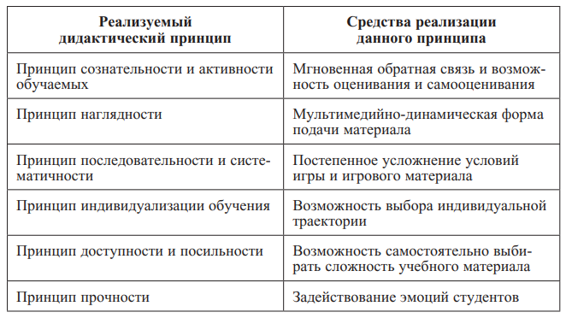

**Основные принципы организации игры** [9]**:**

1. Отсутствие принуждения любой формы при вовлечении учеников в игру.
2. Принцип развития игровой динамики.
3. Принцип поддержания игровой атмосферы (поддержание реальных чувств детей).
4. Принцип взаимосвязи игровой и неигровой деятельности; для педагогов важен перенос основного смысла игровых действий в реальный жизненный опыт детей.
5. Принципы перехода от простейших игр к сложным игровым формам; логика перехода от простых игр к сложным связана с постепенным углублением разнообразного содержания игровых заданий и правил – от игрового состояния к игровым ситуациям, от подражания – к игровой инициативе, от локальных игр - к играм-комплексам, от возрастных игр – к безвозрастным.

Безусловно одно – воспитательная, образовательная ценность интеллектуальных игр зависит от участия в них педагогов. [7]

**Перед педагогом стоят задачи** [9]**:**

1. Опираться на достижения предыдущего возраста.
2. Стремиться мобилизовать потенциальные возможности конкретного возраста.
3. Подготовить «почву» для последующего возраста, т. е. ориентироваться не только на наличный уровень, но и на зону ближайшего развития мотивов к учебной деятельности.

# Сравнительный анализ обучающих систем, основанных на принципах геймификации

Рассмотрим несколько геймифицированных систем.

## Обучающая система Khan Academy

Это образовательная платформа, где человек любого возраста с любого конца света может учить математику, естественные науки, программирование, историю и другие предметы. Доступна на 36 языках. И всегда все бесплатно. Организаторы академии мотивируют доноров, преподавателей и волонтеров делиться тем, чем могут. Они уже получили больше 10 000 000 долларов и сделали огромное множество качественных понятных курсов. Просто заходи – учись. Воспринимать и запоминать информацию помогают элементы геймификации: видеоуроки с "грифельной доской", где все объясняется, простые милые анимации, всплывающая поддержка-подсказка, вознаграждение за выполненные задания, визуализация прогресса, электронная тетрадь-черновик и много чего еще.

Демонстрация работы образовательной платформы **Khan Academy** представлена на рисунке 4.

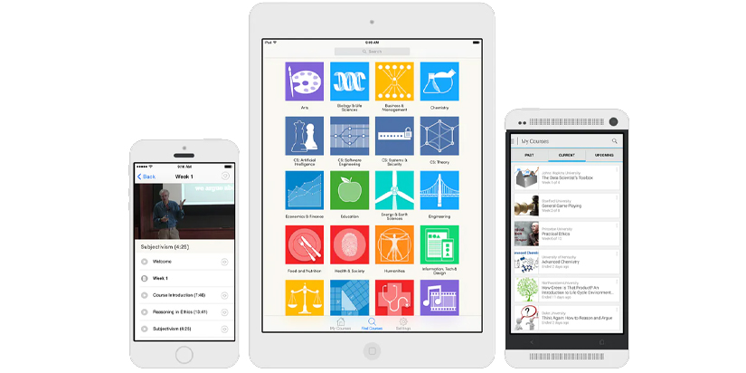

Рисунок 4 – Главное окно образовательной платформы **Khan Academy**

## Обучающая система Duolingo

Бесплатное обучение языкам с возможностью докупать платные опции. Duolingo – лидер рынка, с огромной аудиторией. Геймификация в каждом задании, поэтому учить язык интересно, радостно. Ставятся очень короткие ежедневные цели: можно выполнить одну и будет чувство завершенности, а можно пять. Можно покупать за баллы тюнинг аватаров. Внутри приложения есть клубы, где пользователи могут «встречаться» и делать что-то вместе. Система наказаний: не справляешься с уроком, теряешь жизнь и ждешь «реинкарнации». У компании еще есть учебное приложение Tinycards, которое помогает запоминать тематические факты с помощью интерактивных флеш-карточек.

Демонстрация работы образовательной платформы **Duolingo** представлена на рисунке 5.

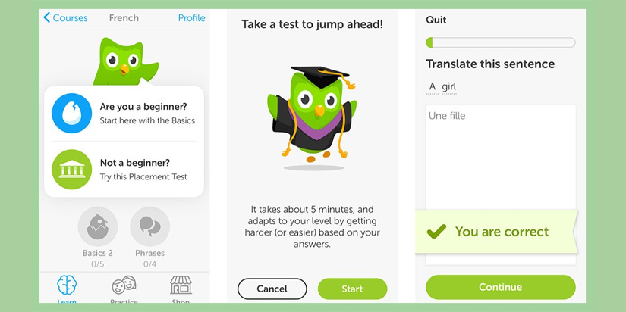

Рисунок 5 – Главное окно образовательной платформы **Duolingo**

## Обучающая система SoloLearn

Приложение для обучения программированию. Есть уроки по теории и практике. Есть чемпионаты, где игроки друг с другом соревнуются в написании лучшего кода. Есть социальная площадка, где можно показывать свою работу, получать отклик, создавать проекты вместе с другими пользователями. Примеры от компаний и … одной госорганизации.

Демонстрация работы образовательной платформы **Duolingo** представлена на рисунке 6.

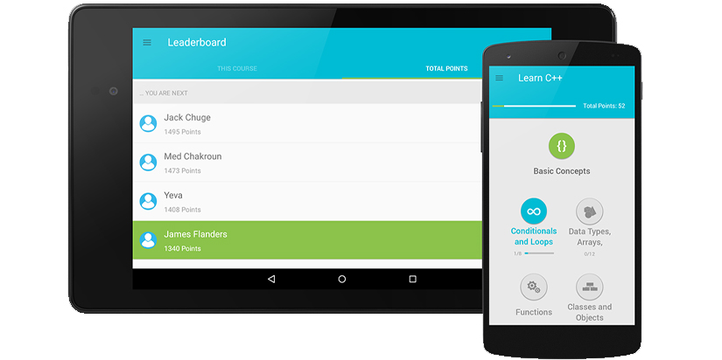

Рисунок 6 – Главное окно образовательной платформы **SoloLearn**

## Обучающая система Marriott

Игра для обучения обслуживающего персонала и менеджеров сети отелей Marriott. Знакомит с компанией, позволяет создавать свой ресторан и управлять им, решая разные бизнес-задачи, например, сделать закупку, уложившись в бюджет. Так компания рассказывает соискателю о внутренних правилах и ценностях, и по нарастающей сложности тестирует на наличие гибких и специальных навыков.

Демонстрация работы обучающей игры **Marriott** представлена на рисунке 7.

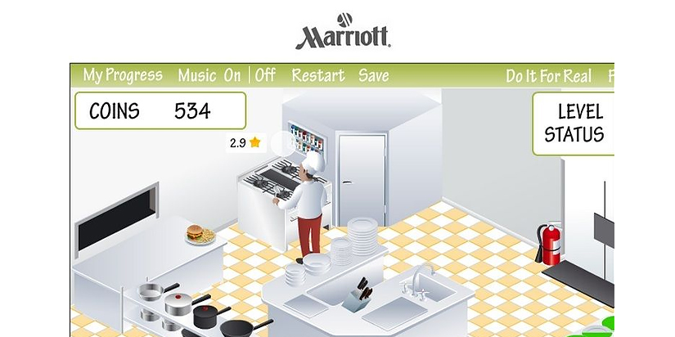

Рисунок 7 – Главное окно обучающей игры **Marriott**

## Обучающая система Армия США (Proving Grounds)

**Proving Grounds** – одна из официальных ролевых игр армии США для компьютеров и игровых приставок. Игровой персонаж – солдат армии США, который выполняет миссии, убивает «плохих», имея в арсенале разные виды оружия с подробным описанием каждого. Игра, как и еще 40 типовых версий, разработана армией США для идеологических целей. И обучающих, так как создана на базе учебников и симуляторов для военнослужащих. Рассказывает о многом: от стратегий до видов оружия. Что запомнить Обучение – это продуктивная деятельность и даже в игровом контексте придется много трудиться. Сложные вещи останутся сложными, даже внутри игры и с мощными мотиваторами. [4]

Демонстрация работы сайта ролевой игры **Proving Grounds** представлена на рисунке 8.

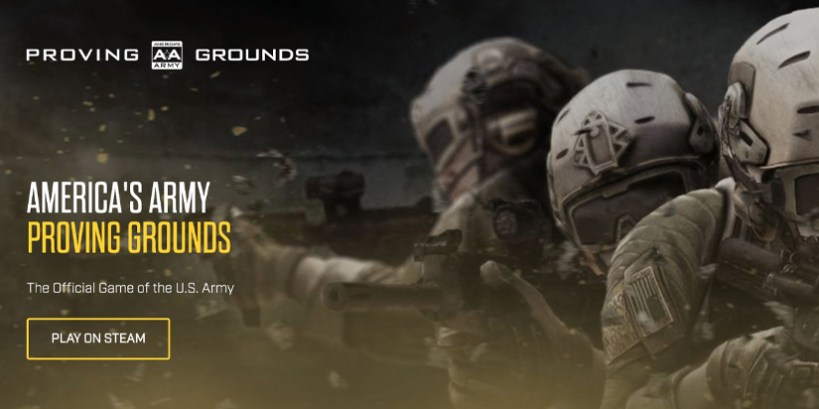

Рисунок 8 – Главное окно сайта ролевой игры Proving Grounds

## Критерии сравнения

Таблица 3 – Результаты анализа существующих систем геймификации

|  |  |  |  |  |  |
| --- | --- | --- | --- | --- | --- |
| Система | Khan Academy | Duolingo | SoloLearn­­ | Marriott | Армия США (Proving Grounds) |
| Принцип сознательности и активности обучаемых | + | + | + | + | + |
| Принцип наглядности | + | + | + | + | + |
| Принцип последовательности и систематичности | - | + | + | + | + |
| Принцип индивидуализации обучения | + | + | - | - | - |
| Принцип доступности и посильности | + | + | + | - | - |
| Принцип прочности | - | - | - | + | + |

|  |  |  |  |  |  |
| --- | --- | --- | --- | --- | --- |
| Компоненты  Игры.Достижения | + | + | + | + | + |
| Компоненты  Игры.Бейджи | + | + | + | - | + |
| Компоненты  Игры.Битвы с боссами | **-** | + | **-** | + | + |
| Компоненты  Игры.Таблицы рейтингов | + | + | + | - | + |
| Компоненты Игры.Уровни | + | + | + | + | + |
| Компоненты Игры.Очки | + | + | + | + | + |
| Сайт/приложение | сайт | приложение | приложение | приложение | приложение |

Продолжение таблицы 2

Из Таблицы 3 видно, что во всех рассмотренных геймифицированных системах присутствуют такие принципы, как: принцип сознательности и активности, принцип наглядности. А также следующие компоненты игры: очки, уровни, достижения. При этом большинство рассмотренных систем являются приложениями.

Таким образом, можно сделать вывод, что данные подходы являются необходимыми при создании программного средства для решения поставленной проблемы.

# **Заключение**

В данной курсовой работе были решены следующие задачи:

1. Изучены теоретические основы геймификации.
2. Рассмотрены виды игровых технологий, применяемых в геймификации.
3. Изучены специфику использования геймификации в учебной среде.
4. Рассмотрены этапы внедрения геймификации в учебный процесс.
5. Проведён сравнительный анализ существующих обучающих систем, основанных на принципах геймификации.
6. Подведены итоги обзора литературы.

Проведя обзор литературы и проанализировав различные принципы и игровые механики геймификации были выявлены наиболее актуальные для решения поставленной проблемы, а именно: использование метода четырёх комнат, главных принципов геймификации и некоторых составляющих игровой механики.

Рассмотрев примеры реализации геймификации в обучении не было обнаружено реализаций для раздела математики – Теория игр, что подтверждает актуальность поставленной проблемы.

Данная курсовая работа является важной частью работы над выпускной квалификационной работой. Данные, полученные в процессе, позволяют приступить к разработке программного средства.

# Список литературы и интернет-источников

1. Вербах, Кевин. Вовлекай и властвуй. Игровое мышление на службе бизнеса / Кевин Вербах, Дэн Хантер; пер. с англ. А. Кардаш. — М.: Манн, Иванов и Фербер, 2015. — 224 с.
2. Геймификация образовательного процесса // Методическое пособие под ред. Эйхорн М.В. – Томск: Хобби-центр, 2015. – 39 с.
3. trends.rbc.ru : мультимедийный холдинг России РБК : статья «Геймификация: как игровой подход помогает в обучении и на работе" / Л. Карасева – URL: <https://trends.rbc.ru/trends/education/605c6f2f9a79473a61646994> (дата обращения: 20.12.2021).
4. vuz24.ru – центр дистанционного образования в России : статья «Геймификация в образовании: виды, компоненты, примеры» / М. Преснякова – URL: <https://vuz24.ru/news/fakty-i-sobytiya/gejmifikaciya-v-obrazovanii-vidy-komponenty-primery> (Дата обращения: 20.12.2021).
5. iSpring – платформа для онлайн обучения персонала : статья «Почему геймификация работает и как ее использовать в обучении?» / О. Жолудова – URL: <https://www.ispring.ru/elearning-insights/geymifikatsiya-i-kak-primenit-ee-v-elektronnom-obuchenii> (Дата обращения: 20.12.2021)
6. Орлова О. В., Титова В. Н. ГЕЙМИФИКАЦИЯ КАК СПОСОБ ОРГАНИЗАЦИИ ОБУЧЕНИЯ – 2015. – 5с.
7. Титова С.В., Чикризова К.В. Геймификация в обучении иностранным языкам: психолого-дидактический и методический потенциал.
8. Использование методов геймификации в процессе обучения иностранному языку в средней школе : выпускная квалификационная работа – Екатеринбург, Уральский государственный педагогический университет, 2018 / Гильханян А.А. – URL: <http://elar.uspu.ru/bitstream/uspu/9940/2/02Gilkhanyan2.pdf> (Дата обращения: 20.12.2021)
9. Зайцев В.С. Игровые технологии в профессиональном образовании : учебно-методическое пособие. – Челябинск : Издательство «Библиотека А. Миллера», 2019. - 23 с.